Список новых поступлений

Учебные издания

Расшифровка условных обозначений:
ЧЗ1, ЧЗ2 – читальный зал, документ выдается для использования в читальном зале;
ХР – книгохранение, документ выдается на дом;
УЛ – абонемент учебной литературы, документ выдается на дом;
ХЛ – абонемент художественной литературы, документ выдается на дом;
РФ – редкий фонд, документ выдается для использования в читальном зале.

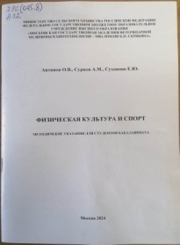 | Антипов, О. В. Физическая культура и спорт (Б) : методические указания для студентов бакалавриата / О. В. Антипов, А. М. Сурков, Е. Ю. Суханова ; рец. В. А. Иванов. - Москва : ФГОУ ВПО "МГАВМиБ им. К.И. Скрябина", 2024. - 34 с. - Текст непосредственный.  Место хранения: ЧЗ1-1 экз.; УЛ-11 экз.
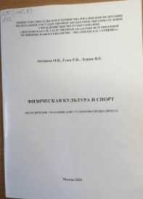 | Антипов, О. В. Физическая культура и спорт : методические указания для студентов специалитета / О. В. Антипов, Р. В. Гежа, В. Е. Луцюк ; рец. Н. Н. Уварова. - Москва : ФГБОУ ВО МГАВМиБ - МВА им. К . И. Скрябина, 2024. - 34 с. - Текст : непосредственный.  Место хранения: ЧЗ1-1 экз.; УЛ- 11 экз.
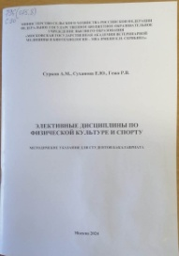 | Антипов, О. В. Элективные дисциплины по физической культуре и спорту : методические указания для студентов специалитета / О. В. Антипов, Ю. Л. Першин, Л. А. Нюрксне ; рец. Н. Н. Уварова. - Москва : ФГБОУ ВО МГАВМиБ - МВА им. К . И. Скрябина, 2024. - 47 с. - Текст : непосредственный.  Место хранения: ЧЗ1-1 экз.; УЛ-11 экз.
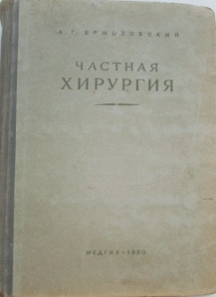 | Бржозовский, А. Г. (проф.) Частная хирургия : учебник / А. Г. Бржозовский. - 2-е изд. - Москва : МЕДГИЗ, 1950. - 727 с. – Текст: непосредственный.  Место хранения: ХР-1 экз.
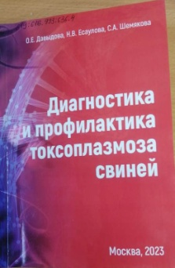 | Давыдова, О. Е. Диагностика и профилактика токсоплазмоза свиней : методические рекомендации / О. Е. Давыдова, Н. В. Есаулова, С. А. Шемякова ; рец.: К. Х. Болатчиев, Н. В. Пименов. - Москва : ФГБОУ ВО МГАВМиБ - МВА им. К . И. Скрябина, 2023. - 46 с. - ISBN 978-5-4443-0261-3. - Текст : непосредственный.  Место хранения: ЧЗ1-1 экз.
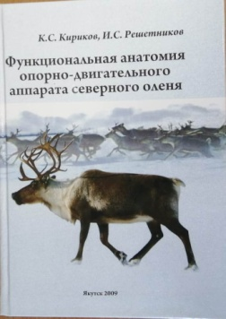 | Кириков, Константин Спиридонович. Функциональная анатомия опорно-двигательного аппарата северного оленя : учеб. пособие для студ. вузов. По спец. "Ветеринария" / К.С. Кириков, И.С. Решетников; Рец. Н.А. Слесаренко, В.А. Рябуха, Г.Т. Дягилев ; Якутская ГСХА. - Якутск : Изд-во Якутского госуниверситета, 2009. - 202 с. - ISBN 978-5-7513-1266-4. – Текст: непосредственный.  Место хранения: ЧЗ1-1 экз.; ХР-1 экз.
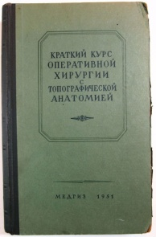 | Краткий курс оперативной хирургии с топографической анатомией : учебник / Ф. И. Валькер, А. С. Вишневский, К. А. Григорович [и др.] ; ред.: В. Н. Шевкуненко, А. Н. Максименков. - Ленинград : Медгиз, 1951. - 794[1] с. – Текст: непосредственный.  Место хранения: ХР-1 экз.
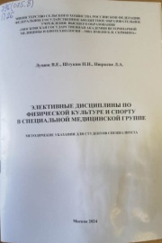 | Луцюк, В. Е. Элективные дисциплины по физической культуре и спорту в специальной медицинской группе : методические указания для студентов специалитета / В. Е. Луцюк, Н. Н. Штукин, Л. А. Нюрксне ; рец. Н. Н. Уварова. - Москва : ФГБОУ ВО МГАВМиБ - МВА им. К . И. Скрябина, 2024. - 35 с. - Текст : непосредственный.  Место хранения: ЧЗ1-1 экз.; УЛ-23 экз.
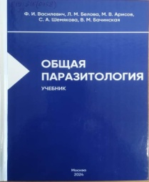 | Общая паразитология : учебник / Ф. И. Василевич, Л. М. Белова, М. В. Арисов [и др.] ; рец. А. В. Успенский. - Москва : Издательский Дом "Наука", 2024. - 406 с. - ISBN 978-5-6050437-6-8. – Текст: непосредственный.  Место хранения: ЧЗ1-1 экз.; УЛ-4 экз.
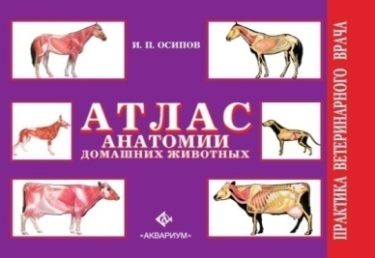 | Осипов, Иван Прокопьевич. Атлас анатомии домашних животных : атлас / И.П. Осипов. - Москва : Аквариум, 2020. - 223 с. - (Практика ветеринарного врача). - ISBN 978-5-4238-0355-1. – Текст: непосредственный. Место хранения: ЧЗ1 – 1 экз.; УЛ – 30 экз.
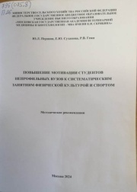 | Першин, Ю. Л. Повышение мотивации студентов непрофильных вузов к систематическим занятиям физической культурой и спортом : методические рекомендации / Ю. Л. Першин, Е. Ю. Суханова, Р. В. Гежа ; рец. В. А. Иванов. - Москва : ЗооВетКнига, 2024. - 33 с. - Текст : непосредственный.  Место хранения: ЧЗ1-1 экз.; УЛ-11 экз.
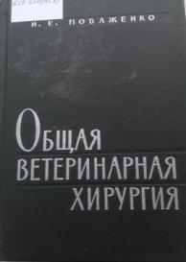 | Поваженко, Иван Емельянович (проф.)Общая ветеринарная хирургия : учебник / И. Е. Поваженко. - 2-е изд., испр. и доп. - Москва : Сельхозгиз, 1961. - 452[2] с. – Текст: непосредственный.  Место хранения: ХР-1 экз.
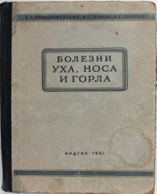 | Преображенский, Б. С. Болезни уха, горла и носа : учебник / Б. С. Преображенский, Я. С. Темкин, А. Г. Лихачев. - 5-е изд., перераб. и сокращ. - Москва : МЕДГИЗ, 1955. - 333[2] с. – Текст: непосредственный.  Место хранения: ХР-1 экз.
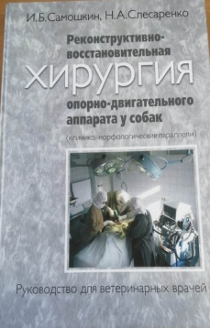 | Самошкин, Игорь Борисович. Реконструктивно-восстановительная хирургия опорно-двигательного аппарата у собак (клинико-морфологические параллели). Руководство для ветеринарных врачей : учеб. пособие для студ. вузов. По спец."Ветеринария" / И.Б. Самошкин, Н.А. Слесаренко. - Москва : Советский спорт, 2008. - 197 с. - ISBN 978-5-9718-0297-6. – Текст: непосредственный.  Место хранения: ЧЗ1-4 экз.; ХР-3 экз.; УЛ-6 экз.; РФ-1 экз.
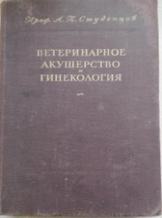 | Студенцов, Андрей Петрович (д.в.н., проф.)Ветеринарное акушерство и гинекология : учебник / А. П. Студенцов. - Москва : Сельхозгиз, 1949. - 590[1] с. – Текст: непосредственный.  Место хранения: ХР-1 экз.
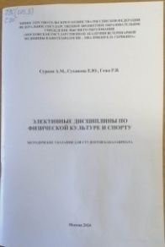 | Сурков, А. М. Элективные дисциплины по физической культуре и спорту : методические указания для студентов бакалавриата / А. М. Сурков, Е. Ю. Суханова, Р. В. Гежа ; рец. В. А. Иванов. - Москва : ФГБОУ ВО МГАВМиБ - МВА им. К . И. Скрябина, 2024. - 47 с. - Текст : непосредственный.  Место хранения: ЧЗ-1 экз.; УЛ-11 экз.
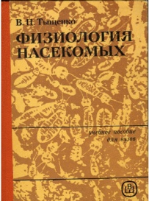 | Тыщенко, Виктор Петрович. Физиология насекомых : учебное пособие / В. П. Тыщенко. - Москва : Высшая школа, 1986. - 299[2] с. – Текст: непосредственный.  Место хранения: ХР-1 экз.
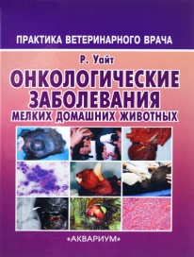 | Уайт, Ричард А.С. Онкологические заболевания мелких домашних животных : пер. с англ. / Р. Уайт ; Британ. ассоц. ветеринарии мелких животных. - М. : Аквариум Принт, 2016. - 351 с : ил, фото. - (Практика ветеринарного врача). - Библиогр. в конце глав. - Пер. изд. : Manual of Small Animal Oncology / R. A.S. White. - ISBN 978-5-4238-0307-0. – Текст: непосредственный.  Место хранения: ЧЗ1-1 экз.; УЛ-6 экз.
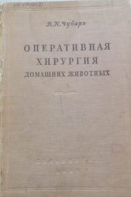 | Чубарь, В. К. (проф., д.вет.н.) Оперативная хирургия домашних животных : учебник / В. К. Чубарь. - Москва : Сельхозгиз, 1951. - 424 с. - Текст : непосредственный.  Место хранения: ХР-1 экз.

